SOŁECKA STRATEGIA ROZWOJU WSI
BASZKÓW
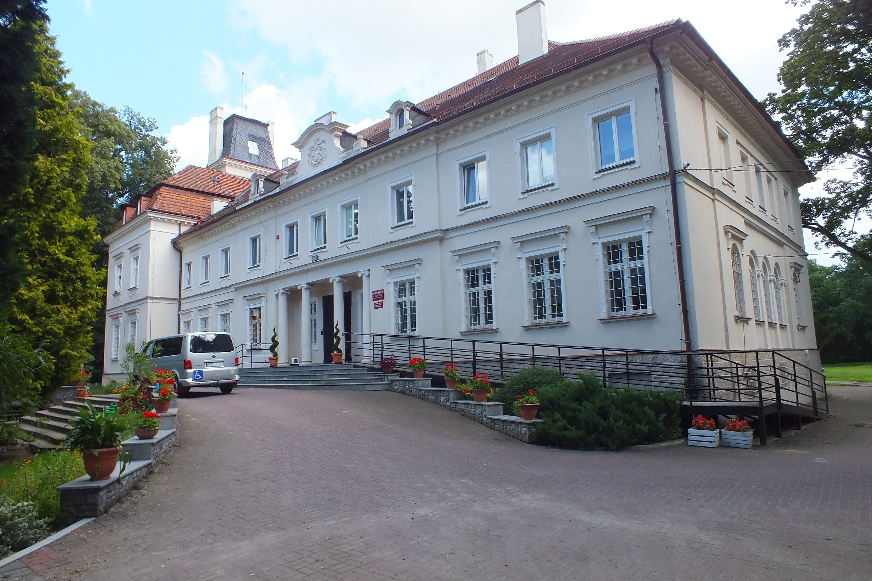
w gminie Zduny
Dokument sporządzony przez przedstawicieli
Grupy Odnowy Wsi:

Tomasz Ptak
Bernard Kląskała
Andrzej Zajączek
z udziałem moderatora/moderatorów:
Anna Klauza Dawid Bała

SPIS TREŚCI
KARTA DIAGNOZY ZAAWANSOWANIA ODNOWY WSI 3
ANALIZA ZOSOBÓW 8
ANALIZA SWOT 12
Analiza potencjału rozwojowego wsi 13
WIZJA WSI 14
PROGRAM DŁUGOTERMINOWY ODNOWY WSI 15
PROGRAM KRÓTKOTERMINOWY ODNOWY WSI . 18

KARTA DIAGNOZY ZAAWANSOWANIA ODNOWY WSI
wraz ze sprawozdaniem z wizji w terenie
Gmina: Zduny Sołectwo: Baszków Liczba mieszkańców: 1097
Faza odnowy | Zakres działań | * | Rozwój organizacyjny | * | Sterowanie rozwojem | *
 | brak działań |  | istnieje tylko rada sołecka |  | brak planowania działań  w wymiarze całej wsi | X
 | działania fragment. lub dotyczące wąskiej grupy |  | rozproszone działanie organizacji
A  Inicjalna | działania spontaniczne | X | zawiązana grupa odnowy wsi | X | opracowanie planu i programu odnowy dla całej wsi
 | porządkowanie wsi | X
 | projekty startowe  (z programu krótkoterminowego) |  | podejmuje się kroki na rzecz skoordynowania działań organizacji we wsi |  | planowanie w krótkim horyzoncie czasowym
 | przekonywanie mieszkańców do idei odnowy wsi i integrowanie wokół pierwszych przedsięwzięć
B  Początkowa | różnorodne projekty  (z programu długoterminowego) nastawione na usunięcie podstawowych barier i zaspokojenie głównych potrzeb |  | liczna grupa odnowy wsi  (skupia przedstawicieli organizacji i instytucji) |  | systematyczne planowanie działań, (np. roczne plany rzeczowo-finansowe, kalendarze imprez)
 |  |  | zawiązane stowarzyszenie na rzecz rozwoju (odnowy) wsi |  | wykorzystywanie gminnych instrumentów wsparcia
 | pobudzenie mieszkańców do odnowy własnych posesji |  | skoordynowane działanie organizacji obecnych we wsi |  | proste instrumenty komunikacji wewnętrznej
C  Zaawansowana | projekty jakościowo zmieniające kluczowe obszary życia oraz kształtujące strukturę wsi |  | „koalicja” organizacji  i instytucji na rzecz odnowy wsi |  | projektowanie działań (projekty)
 |  |  |  |  | pozyskiwanie środków zewnętrznych
 | projekty wyróżniające wieś,  kształtuje się centrum wiejskie |  | liczne stowarzyszenie odnowy wsi |  | systematyczne planowanie rozwoju  (aktualizowanie planu i programu odnowy wsi)
 | powszechne zaangażowanie mieszkańców w projekty publiczne |  | animacja aktywności poszczególnych grup mieszkańców |  | rozwinięta komunikacja wewnętrzna
 |  |  |  |  | promocja wsi
 | powszechna odnowa prywatnych posesji
D  Całościowa | lokalnie oraz regionalnie powiązane ze sobą projekty wywołujące efekt synergiczny  (nacisk na tworzenie miejsc pracy) |  | stowarzyszenie odnowy wsi instytucją rozwoju lokalnego (Centrum Aktywności Lokalnej) |  | kompleksowe i szczegółowe planowanie przestrzenne
 |  |  | rozwój wsi oparty na aktywności kluczowych grup mieszkańców (rolników, przedsiębiorców, młodzieży, kobiet) i stowarzyszeń
 |  |  |  |  | powszechny udział grup mieszkańców w strategicznym planowaniu rozwoju
 | ukształtowane „centrum wiejskie”
 |  |  |  |  | rozwinięta promocja oraz komunikacja z otoczeniem
 | świadome kształtowanie czynników rozwoju (np. wykorzystania odnawialnych energii)
 | projekty kreujące „wieś tematyczną” |  |  |  | instrumenty wsparcia działań prywatnych
 | dostosowanie projektów prywatnych do programu odnowy wsi
Wstaw X gdy spełnia warunek
Sprawozdanie z wizji w terenie
Miejsce i data przeprowadzenia wizji: Baszków, 18.07.2016 r.
Uczestnicy: Anna Klauza, Dawid Bała, Miłosz Zwierzyk – Zastępca Burmistrza Zdun.
Krótka charakterystyka wsi: Baszków to duża wieś położona w gminie Zduny, w powiecie krotoszyńskim, w województwie wielkopolskim o powierzchni 32,1 km². W skład sołectwa wchodzą przysiółki: Piaski, Dziewiąte, Siejew, Ostatni Grosz oraz Trzaski. Sołectwo położone jest w odległości ok. 6 km od Zdun, przy drodze powiatowej Zduny-Kobylin. Zasadniczo występuję zwarta zabudowa zagrodowa z historycznym i funkcjonalnym centrum. Dodatkowo zwarte kompleksy zabudowań znajdują się w poszczególnych przysiółkach, przeważnie dawnych folwarkach majątku Baszków. Przy dawnych zabudowaniach folwarcznych występuje zabudowa wielorodzinna z czasów funkcjonowania Rolniczej Spółdzielni Produkcyjnej. Wieś lokowana na prawie niemieckim w typie owalnicy z niwowym układem pól. Wiejskie założenie przestrzenne składające się z zespołu pałacowo-parkowego, obszernego folwarku z kolonią domów mieszkalnych oraz właściwą wsią ze zlokalizowanym w centrum placem w kształcie nieregularnego prostokąta, zamknięte kościołem. Dobrze zachowany układ przestrzenny centrum wsi został w 2010 roku wpisany do rejestru zabytków, wymaga jednak kompleksowej rewitalizacji, celowy byłoby odtworzenie zasypanego stawu w centrum wsi. Na terenie sołectwa występują liczne obiekty zabytkowe, za najważniejszy należy uznać zabytkowy zespół pałacowo-parkowy, kościół oraz Dom Łowiecki. Sołectwo wyróżnia się dużymi walorami przyrodniczymi. W celu ochrony zbiorowisk paproci (długosz królewski) na terenie sołectwa ustanowiono rezerwat przyrody „Baszków”. Wieś otaczają lasy, z fragmentami wilgotnych borów mieszanych. Na terenie sołectwa występują gleby brunatne, dzięki czemu są tu jedne z najlepszych użytków rolniczych na terenie gminy. Sołectwo częściowo znajduje się w zasięgu Obszaru Chronionego Krajobrazu "Dąbrowy Krotoszyńskie Baszków-Rochy" oraz w zasięgu obszarów Natura 2000. Na terenie wsi występują dwa większe, śródleśne stawy.
Sołectwo wyposażone w dość dobre zaplecze rekreacyjno-sportowo-integracyjne, obejmujące dużą świetlicę wiejską z remizą, boiskiem sportowym, placem zabaw, szkołę oraz bibliotekę. Na terenie sołectwa od 1989 r. działa Dom Pomocy Społecznej, który mieści się w zabytkowym pałacu oraz

nowym kompleksie pawilonów mieszkalnych zwanych Wersalem.
W 2016 roku na terenie sołectwa działalność gospodarczą prowadziło 44 podmiotów gospodarczych. W zabudowaniach pofolwarcznych odbywają się regularnie targi rzeczy używanych. Na terenie sołectwa działa kilkanaście dużych i średnich gospodarstw rolnych wyspecjalizowanych głównie w chowie bydła mlecznego. Na obrzeżach wsi znajduje się kompleks nowoczesnych obór wybudowanych w 2014 r., który należy do najnowocześniejszych w regionie.
Miejscowość jest zwodociągowana i zgazyfikowana, brakuje jednak kanalizacji. Główne drogi na terenie miejscowości posiadają nawierzchnię utwardzoną, wymagają jednak modernizacji.
Na terenie sołectwa funkcjonuje Ochotnicza Straż Pożarna, Koło Gospodyń Wiejskich oraz Stowarzyszenie „Wioski Marzeń” w gminie Zduny.
Charakterystyczne elementy wsi
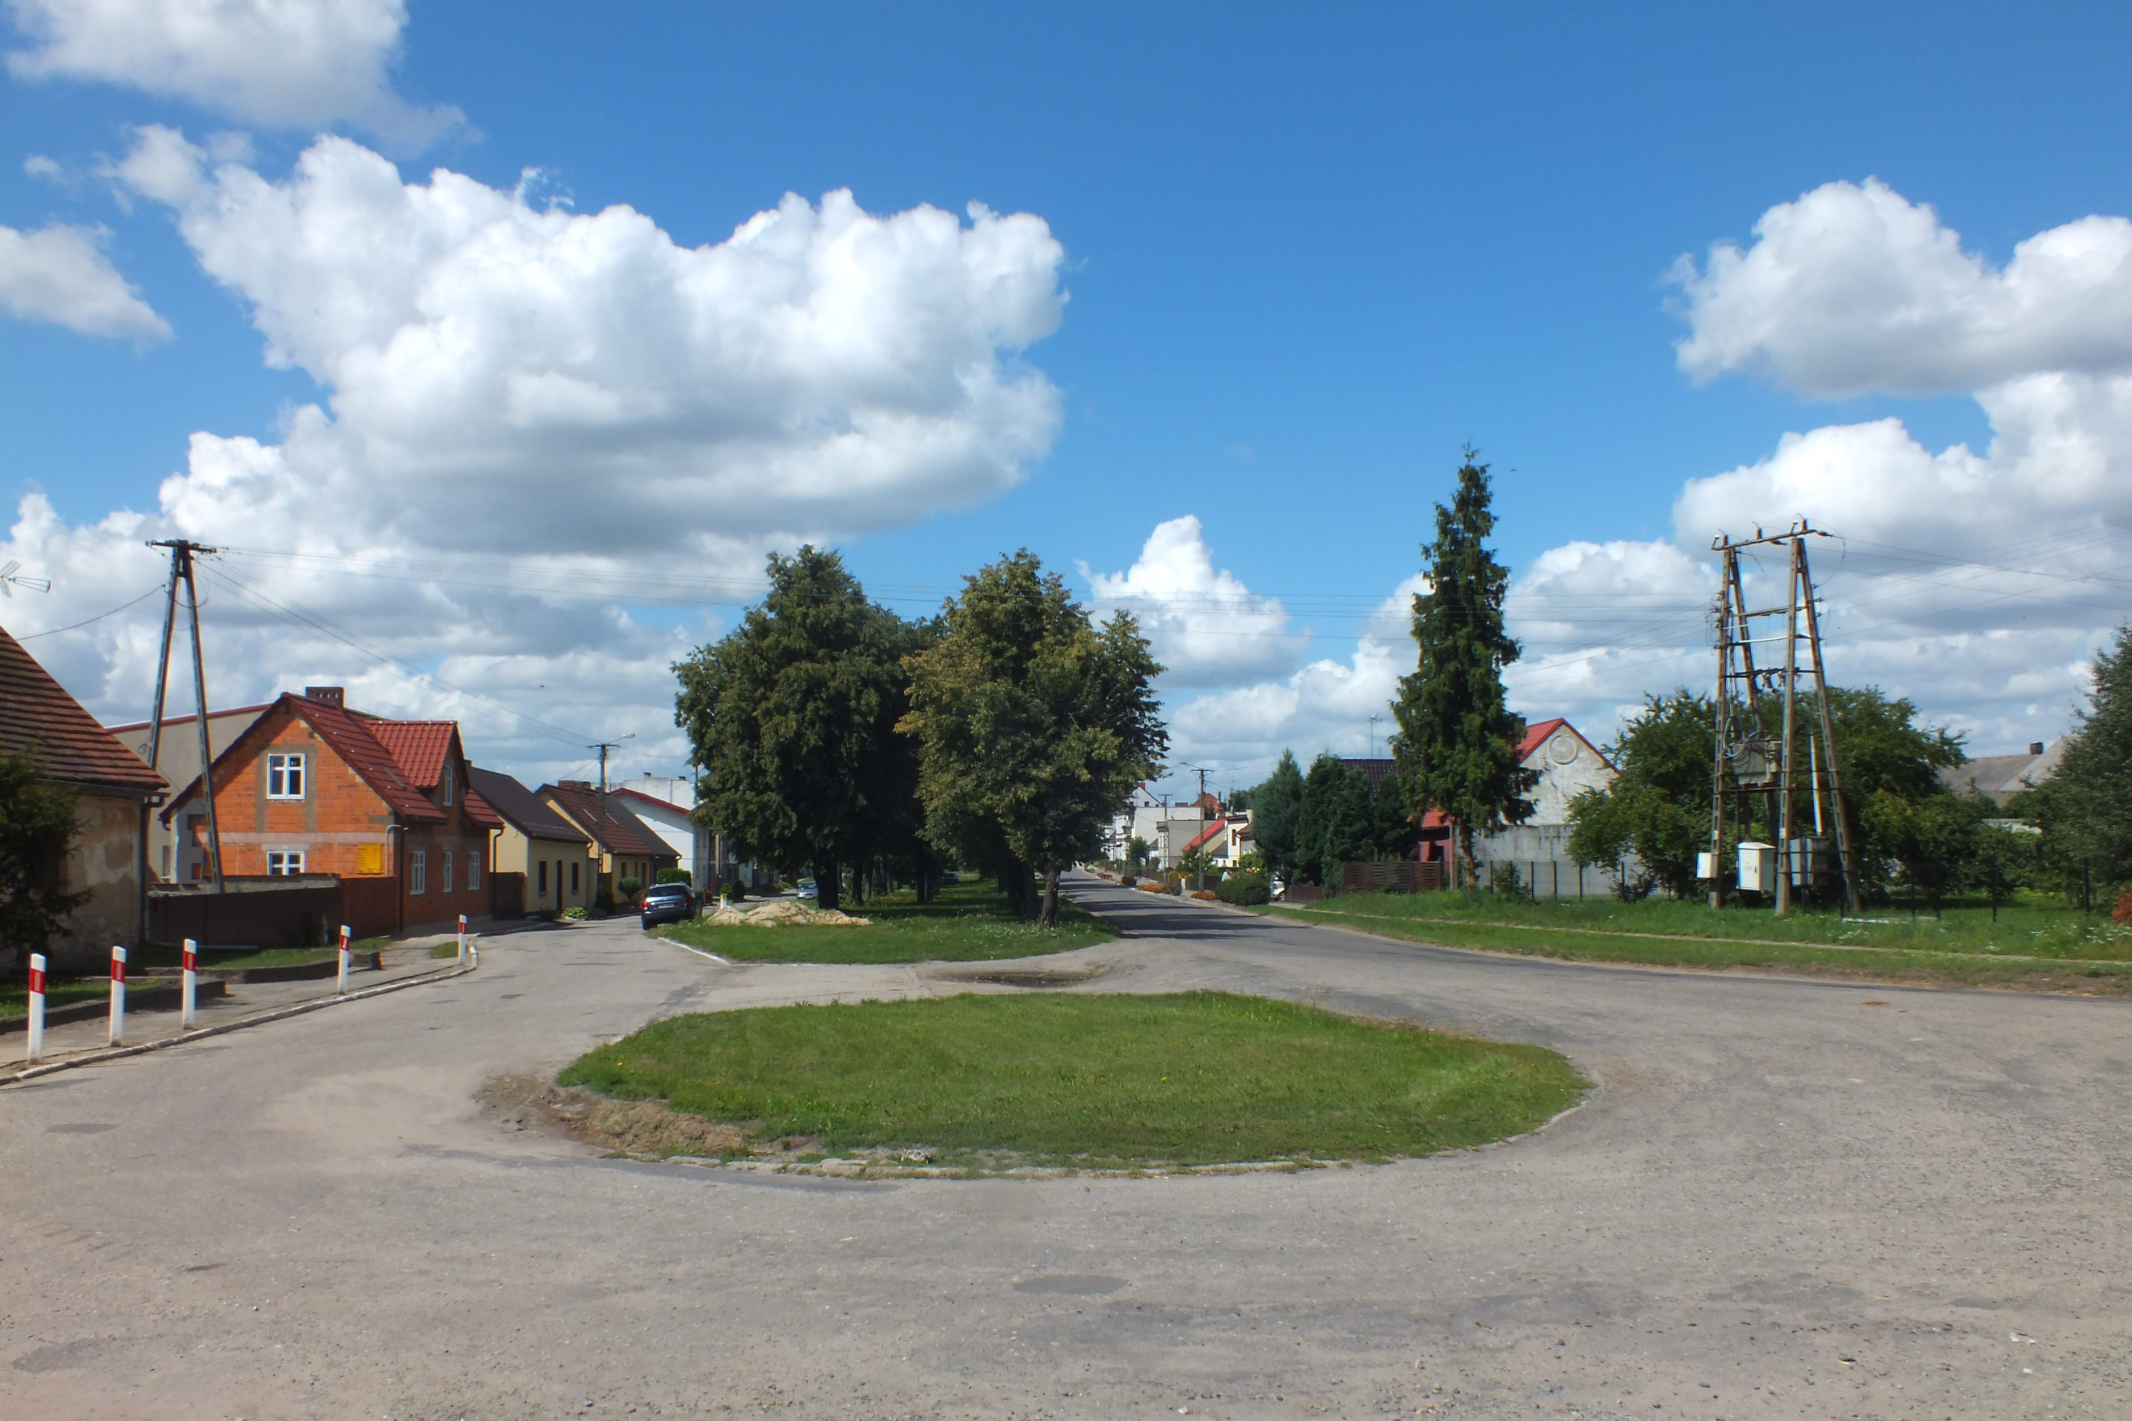
Centrum wsi z zabytkowym układem ruralistycznym
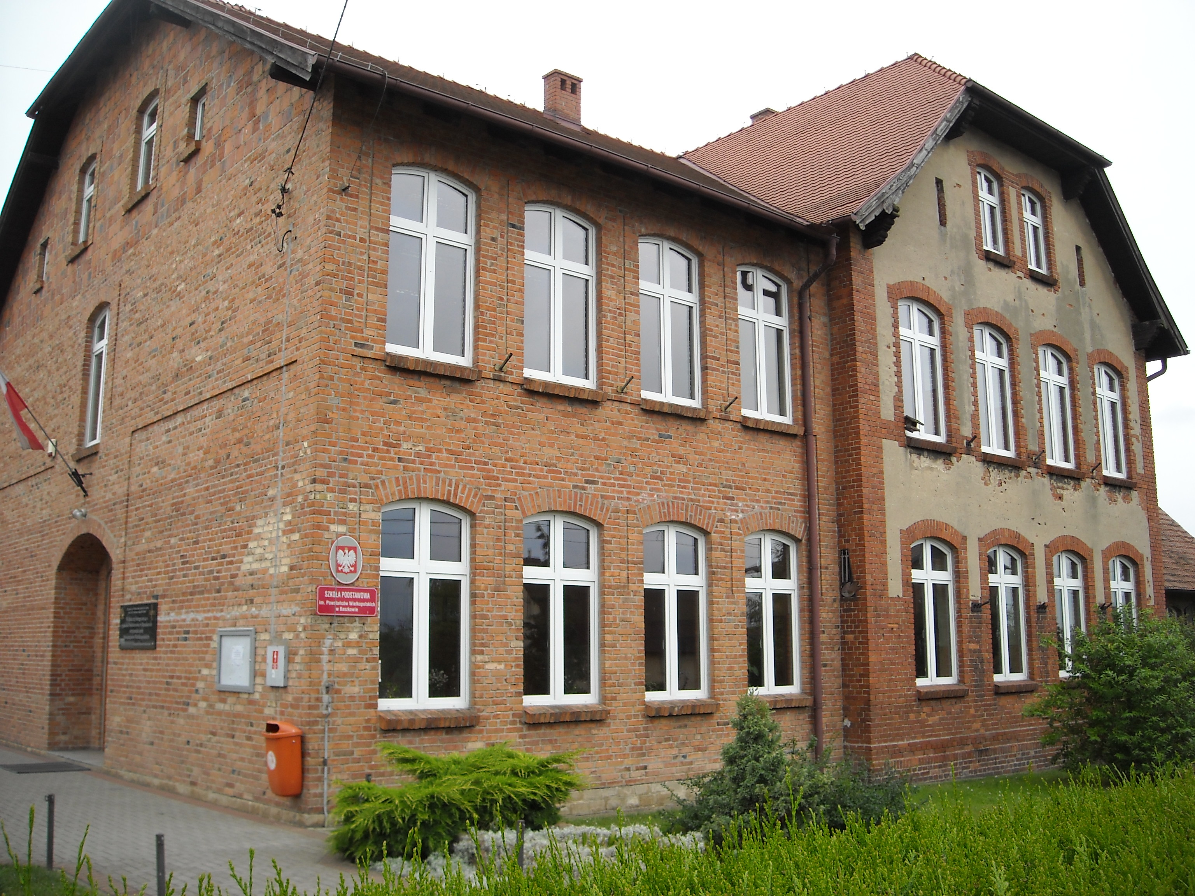
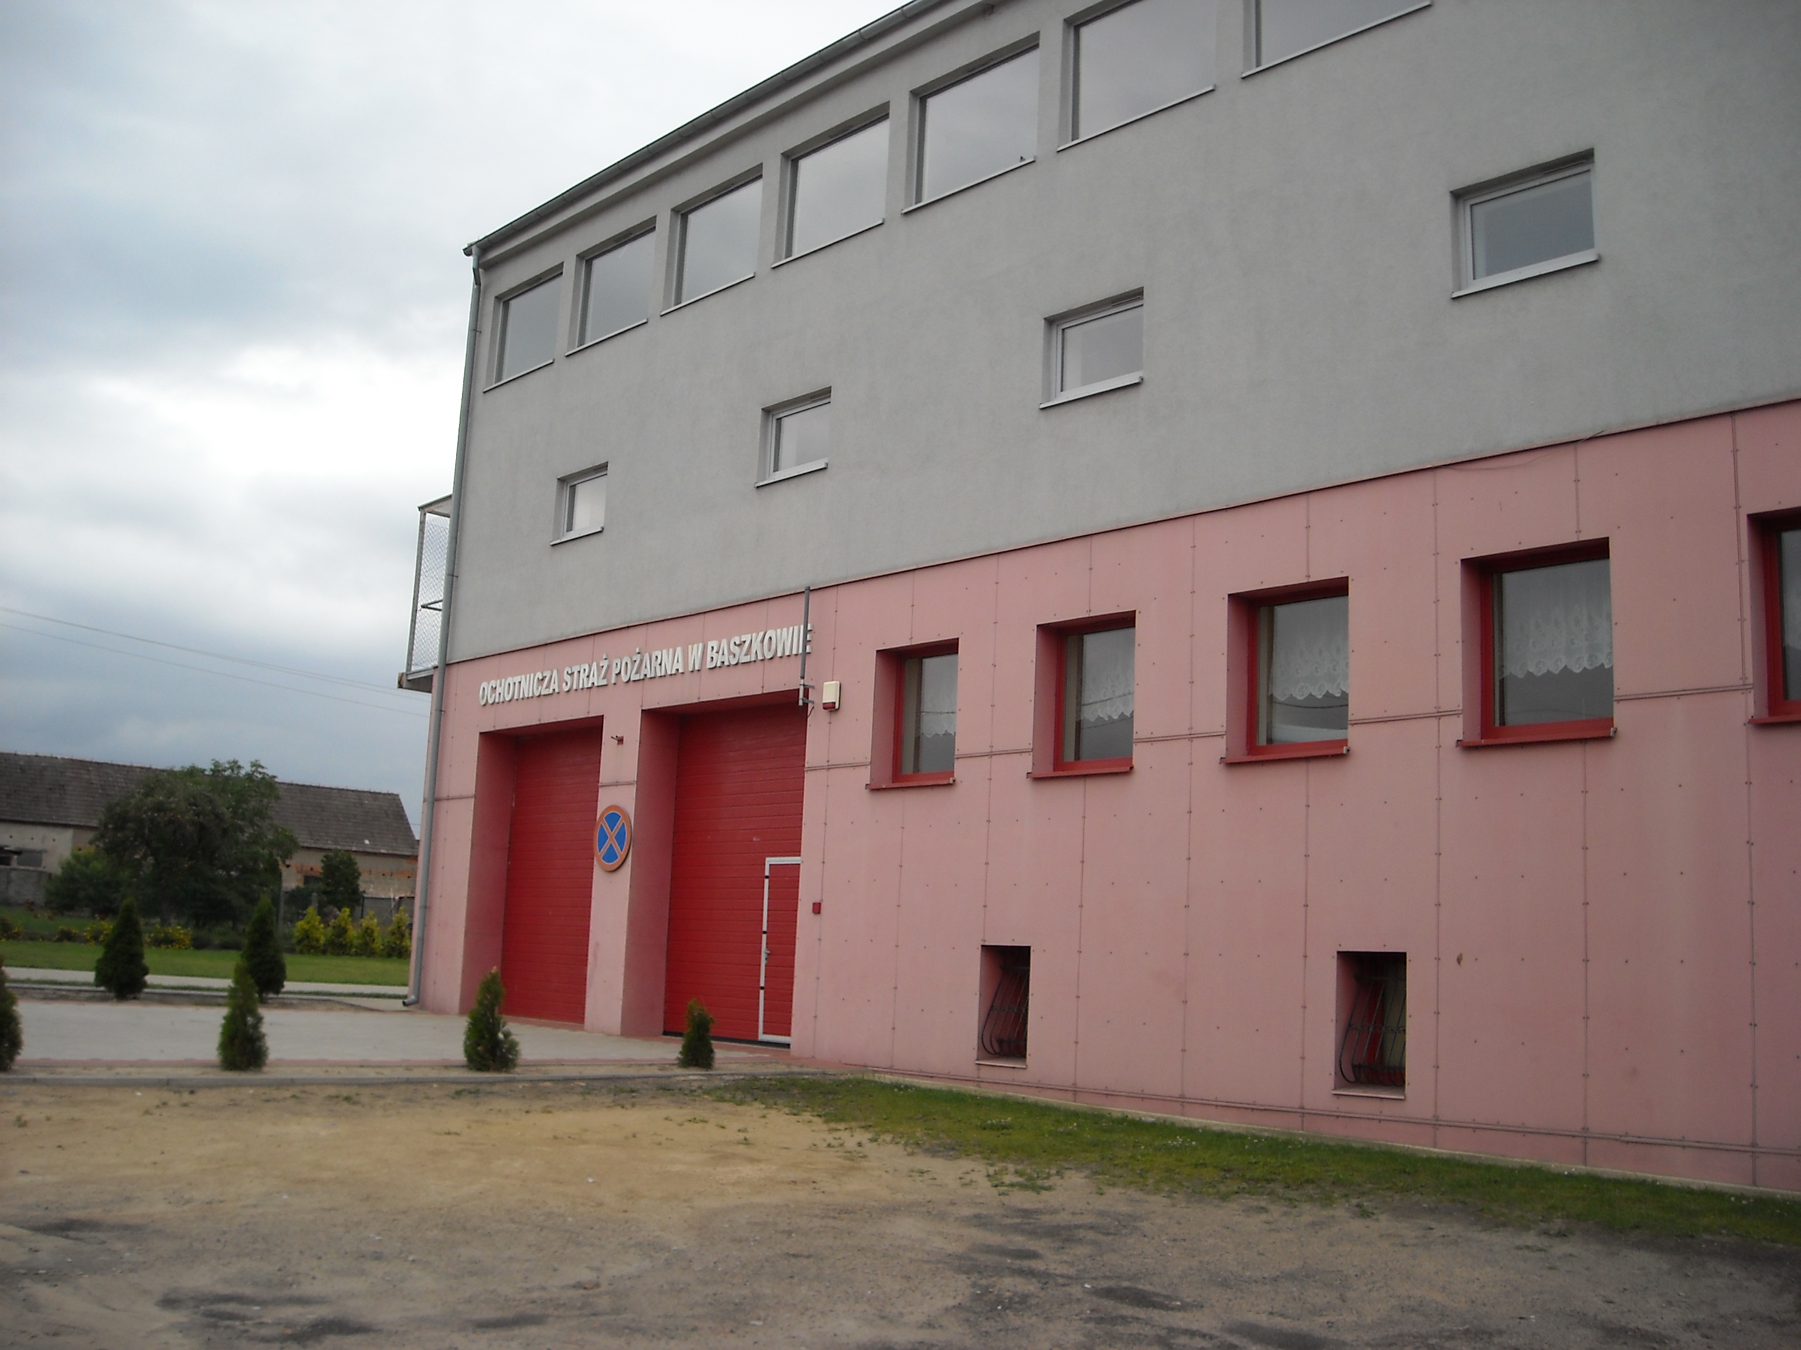
Świetlica wiejska z remizą Szkoła Podstawowa
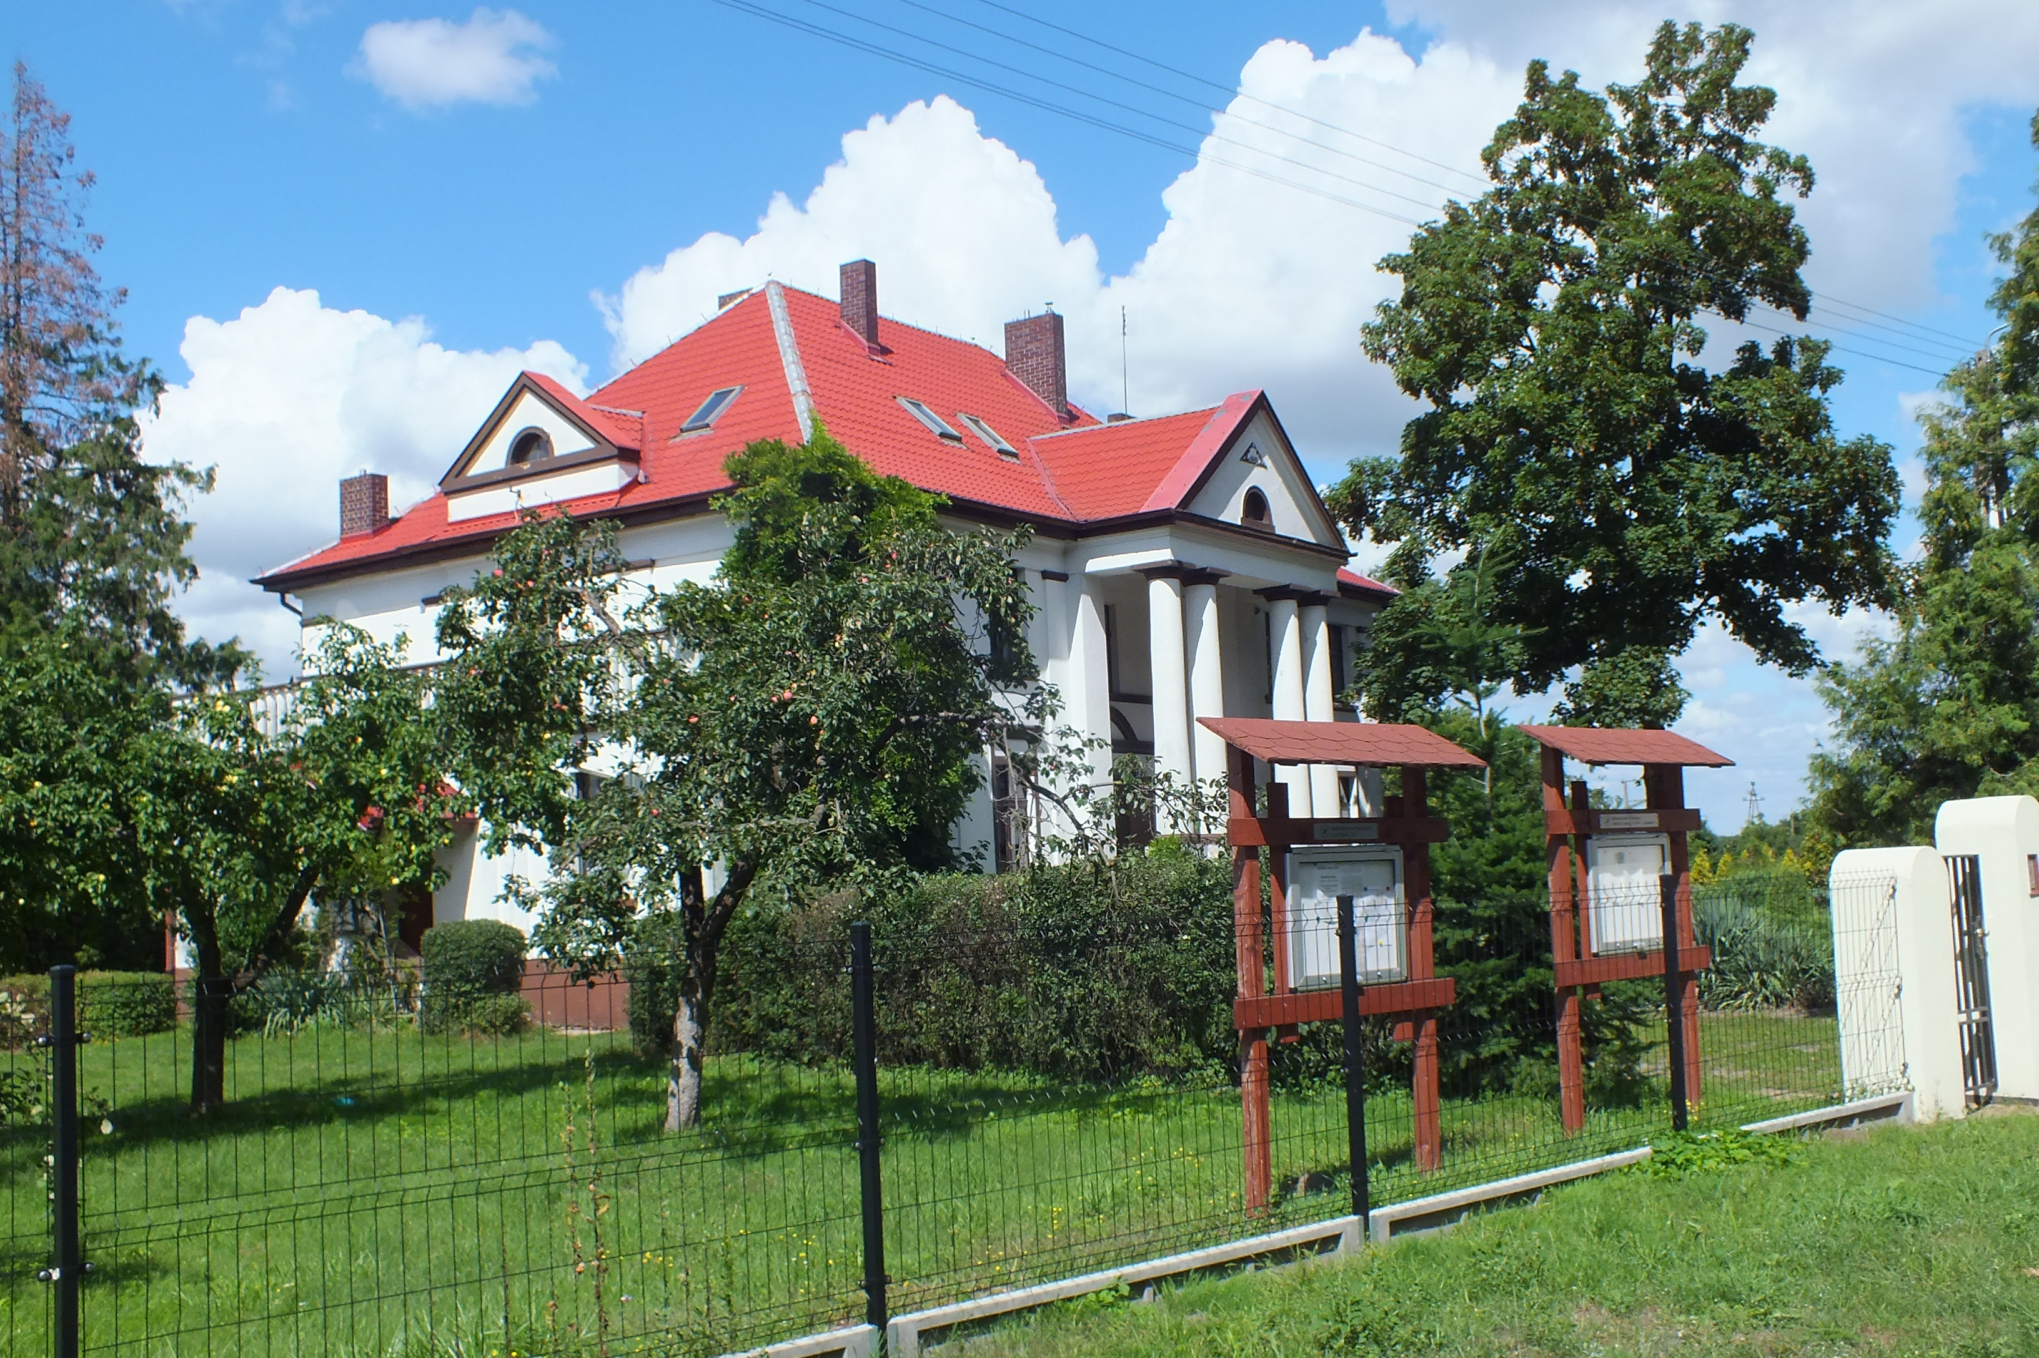
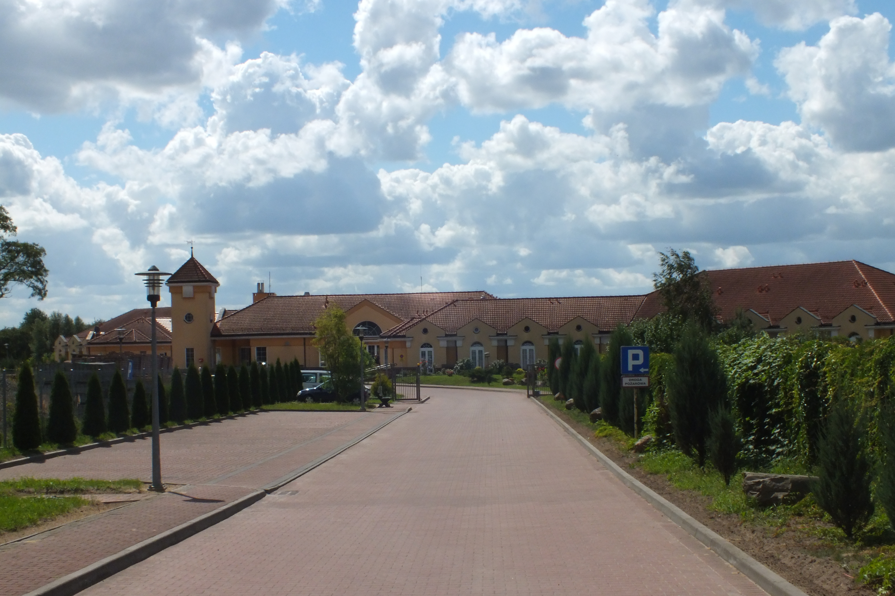
Dom Pomocy Społecznej Dom Łowiecki
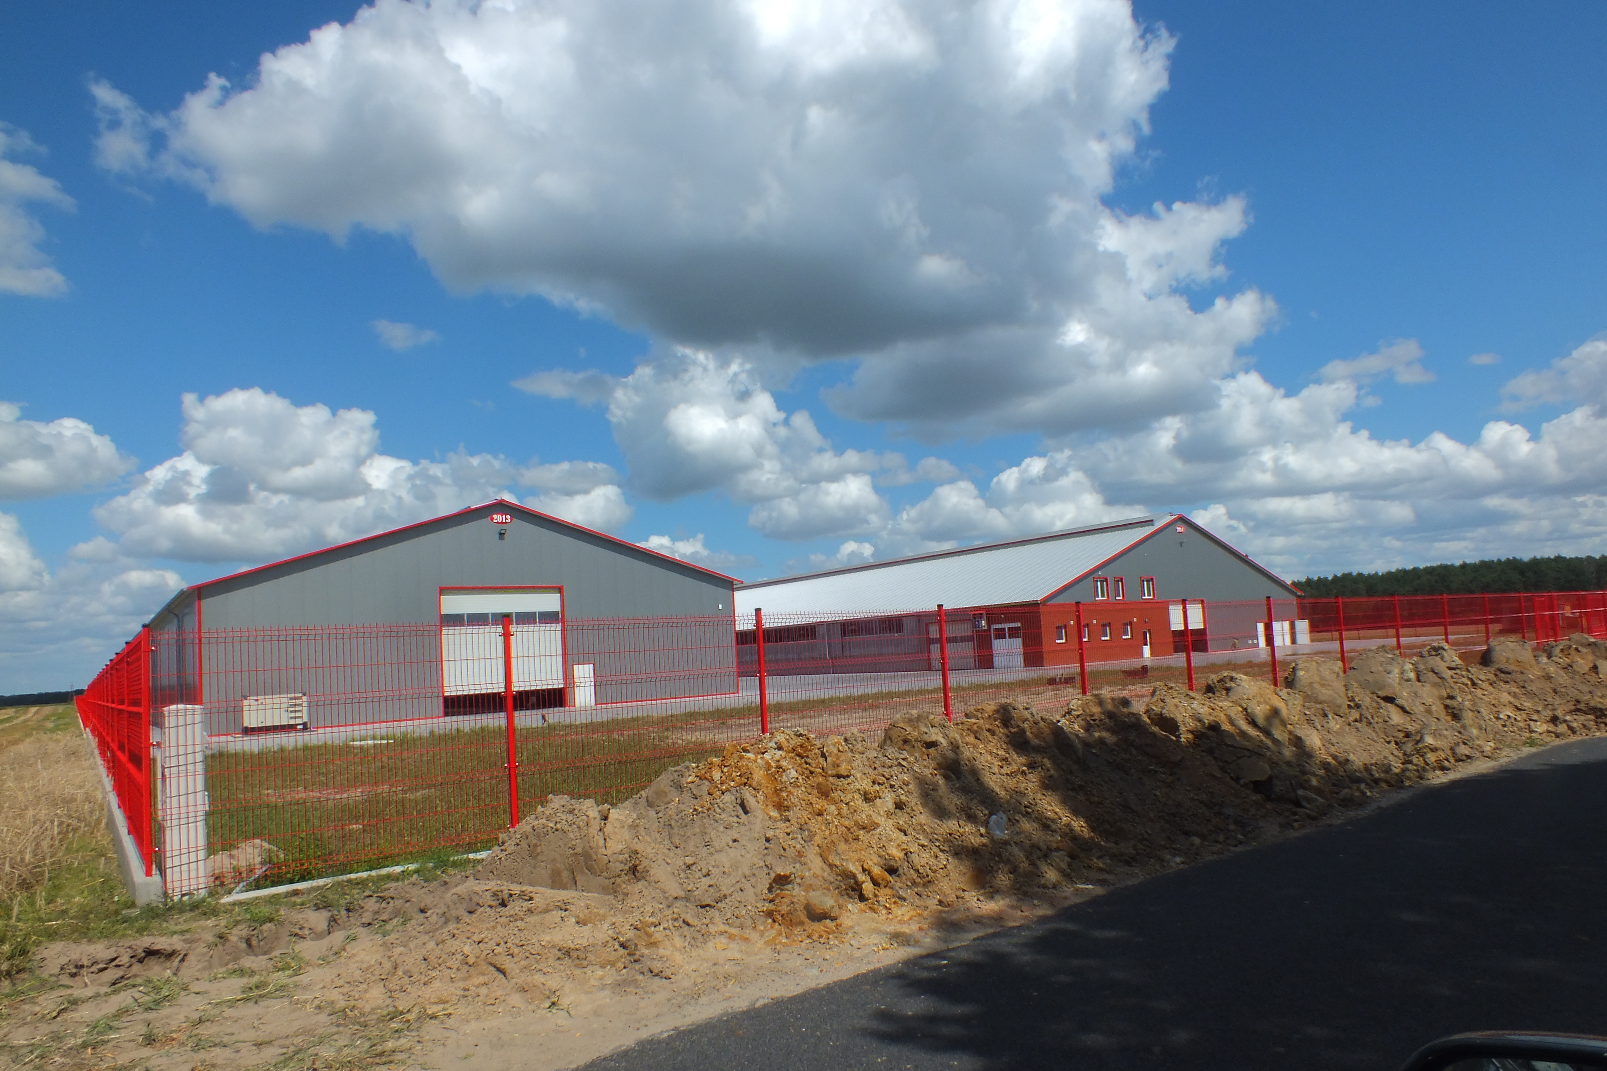
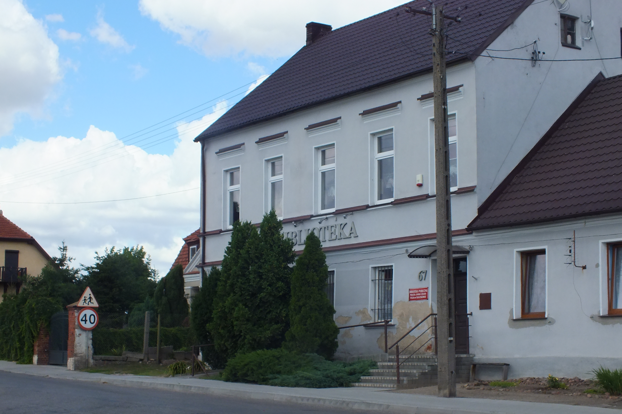
Biblioteka Nowoczesne obory hodowlane

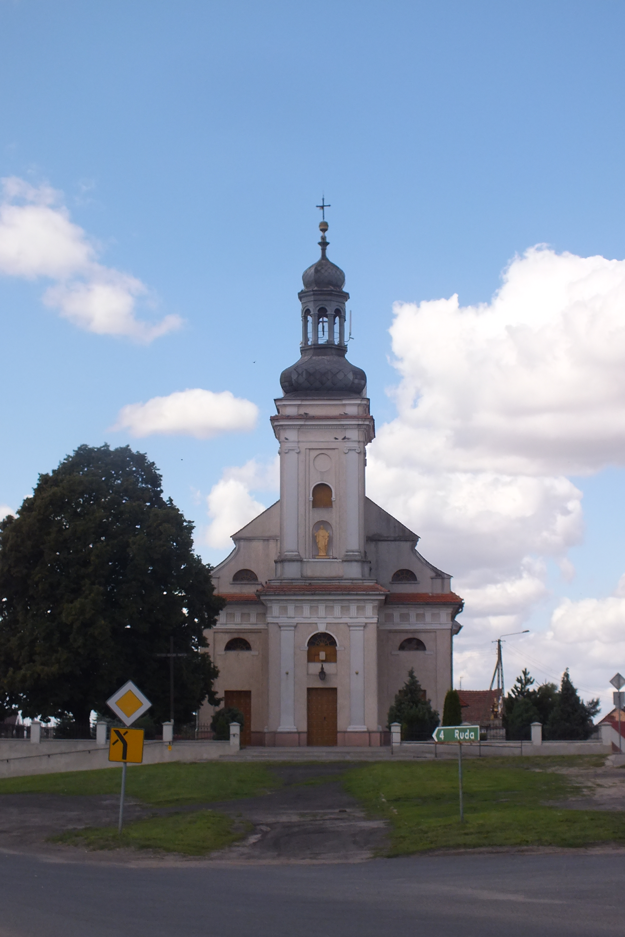
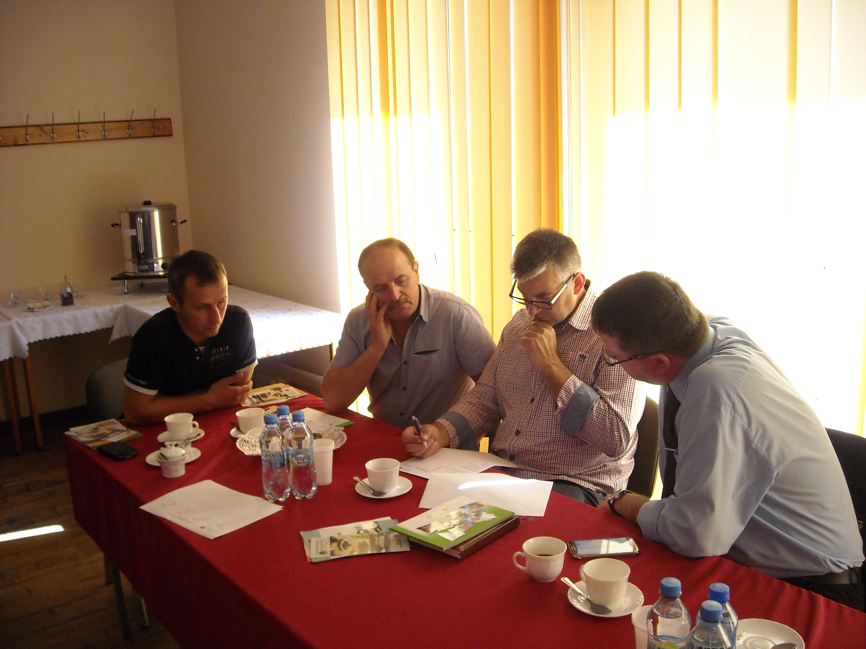
Grupa Odnowy Wsi w trakcie prac nad strategią Kościół pw. Wniebowzięcia NMP
Z przeprowadzonej wizji w terenie sporządzono dokumentację fotograficzną (płyta CD).
Data: 18.07.2016 r. Sporządził: Dawid Bała, Anna Klauza

ANALIZA ZASOBÓW

ANALIZA ZASOBÓW – część I
RODZAJ ZASOBU* |  |  | Opis (nazwanie) zasobu  jakim wieś dysponuje |  | Znaczenie zasobu  (odpowiednio wstaw X)
 |  |  |  |  | MAŁE |  | DUŻE |  | WYRÓŻNIAJĄCE
PRZYRODNICZY | walory krajobrazu, rzeźby terenu |  | teren płaski, nizinny, |  | X
 | stan środowiska |  | dobry |  |  |  | X
 | walory klimatu |  | -
 | walory szaty roślinnej |  | pozostałości borów mieszanych, długosz królewski |  |  |  | X
 | cenne przyrodniczo obszary lub obiekty |  | OCHK "Dąbrowy Krotoszyńskie Baszków-Rochy" rezerwat przyrody „Baszków”, Natura 2000 |  |  |  |  |  | X
 | świat zwierzęcy (ostoje, siedliska) |  | bogata fauna leśna |  |  |  | X
 | wody powierzchniowe (cieki, rzeki, stawy) |  | Stawy Węgielnik, Trafary, Preczków, Borownica, Rów Baszkowski, Żydowski Potok |  |  |  | X
 | wody podziemne |  | -
 | gleby |  | gleby zróżnicowane, kompleksy gleb brunatnych |  |  |  | X
 | kopaliny |  | -
 | walory geotechniczne |  | -
KULTUROWY | walory architektury |  | pałac, dom łowiecki, kościół, plebania |  |  |  |  |  | X
 | walory przestrzeni wiejskiej publicznej |  | układ wsi w kształcie owalnicy |  |  |  |  |  | X
 | walory przestrzeni wiejskiej prywatnej |  | przydrożne kapliczki, najstarsze domy |  |  |  | X
 | zabytki i pamiątki historyczne |  | zespół pałacowo-parkowy, kościół, dom łowiecki, krzyż napoleoński, krzyż Czartoryskiej, zabudowania folwarczne |  |  |  |  |  | X
 | osobliwości kulturowe |  | Gród na Piaskach, pomnik żołnierz radzieckich, obelisk katyński |  |  |  |  |  | X
 | miejsca, osoby i przedmioty kultu |  | Kościół pw. Wniebowzięcia NMP, cmentarz |  |  |  | X
 | święta, odpusty, pielgrzymki |  | NMP Wniebowziętej - 15.08; św. Jana Nepomucena - 21.05 |  |  |  | X
 | tradycje, obrzędy, gwara |  | dożynki |  |  |  | X
 | legendy, podania i fakty historyczne |  | O nazwie przysiółka Ostatni Grosz, 27 stycznia 1945 – potyczka przy wyzwalaniu Baszkowa |  |  |  | X
 | przekazy literackie |  | -
 | ważne postacie i przekazy historyczne |  | Czartoryscy |  | X
 | specyficzne nazwy |  | Poręby, Niwa, Hadrianów, Katarzynów |  | X
 | specyficzne potrawy |  | -
 | dawne zawody |  | -
 | zespoły artystyczne, twórcy |  | -

ANALIZA ZASOBÓW – część II
RODZAJ ZASOBU |  |  | Opis (nazwanie) zasobu  jakim wieś dysponuje |  | Znaczenie zasobu  (odpowiednio wstaw X)
 |  |  |  |  | MAŁE |  | DUŻE |  | WYRÓŻNIAJĄCE
OBIEKTY I TERENY | działki pod zabudowę mieszkaniową |  | dostępne |  | X
 | działki pod domy letniskowe |  | możliwe do wytyczenia |  | X
 | działki pod zakłady usługowe i przemysł |  | ograniczenia związane z terenami chronionymi |  | X
 | pustostany mieszkaniowe |  | -
 | pustostany poprzemysłowe |  | -
 | tradycyjne nieużytkowane obiekty gospodarskie (stodoły, spichlerze, kuźnie, młyny, itp.) |  | część zabudowań pofolwarcznych
INFRASTRUKTURA SPOŁECZNA | place publicznych spotkań, festynów |  | plac przy świetlicy, rynek, wiata przy DPS |  |  |  | X
 | sale spotkań, świetlice, kluby |  | świetlica wiejska, szkoła |  | X
 | miejsca uprawiania sportu |  | tereny sportowo-rekreacyjne przy  świetlicy |  | X
 | miejsca rekreacji |  | miejsce postojowe przy lesie „Leśna Chata”, stawie, park przy DPS |  |  |  | X
 | ścieżki rowerowe, szlaki turystyczne |  | czarny szlak rowerowy, czerwony szlak pieszy, edukacyjna ścieżka przyrodnicza |  |  |  | X
 | szkoły |  | Szkoła Podstawowa  im. Powstańców Wlkp. |  |  |  | X
 | przedszkola |  | -
 | biblioteki |  | Filia Biblioteki Publicznej |  |  |  | X
 | placówki opieki społecznej |  | Dom Pomocy Społecznej |  |  |  |  |  | X
 | placówki służby zdrowia |  | -
INFRASTRUKTURA TECHNICZNA | wodociąg, kanalizacja |  | występuje wodociąg |  |  |  | X
 | drogi (nawierzchnia, oznakowanie oświetlenie) |  | drogi powiatowe o nawierzchni asfaltowej, gminne częściowo asfaltowe, |  |  |  | X
 | chodniki, parkingi, przystanki |  | chodnik i ścieżka wzdłuż drogi powiatowej |  |  |  | X
 | sieć telefoniczna i dostępność Internetu |  | występuje |  |  |  | X
 | telefonia komórkowa |  | występuje |  |  |  | X
 | inne |  | -

ANALIZA ZASOBÓW – część III
RODZAJ ZASOBU |  |  | Opis (nazwanie) zasobu  jakim wieś dysponuje | Znaczenie zasobu  (odpowiednio wstaw X)
 |  |  |  | MAŁE |  | DUŻE |  | WYRÓŻNIAJĄCE
GOSPODARKA, ROLNICTWO |  | miejsca pracy (gdzie, ile? ) | 44 przedsiębiorstwa,  gospodarstwa rolne, DPS |  |  | X
 |  | znane firmy produkcyjne i zakłady usługowe i ich produkty | DPS,  „Nadrol” spółka z. o. o. |  |  | X
 |  | gastronomia | ogródek piwny przy sklepie |  |  | X
 |  | miejsca noclegowe | Dom Łowiecki |  |  |  |  | X
 |  | gospodarstwa rolne | duże i średnie, produkcja mleka |  |  |  |  | X
 |  | Uprawy, hodowle | głównie zboża, kukurydza, buraki cukrowe, bydło mleczne |  |  | X
 |  | możliwe do wykorzystania odpady produkcyjne | -
 |  | zasoby odnawialnych energii | -
ŚRODKI FINANSOWE  I POZYSKIWANIE FUNDUSZY |  | środki udostępniane przez gminę | Fundusz Sołecki |  |  | X
 |  | środki wypracowywane | -
MIESZKAŃCY ( KAPITAŁ SPOŁECZNY I LUDZKI) |  | autorytety i znane postacie we wsi | Ks. Proboszcz, OSP |  |  | X
 |  | krajanie znani w regionie, w kraju i zagranicą | -
 |  | osoby o specyficznej lub ważnej dla wiedzy i umiejętnościach, m.in. studenci | -
 |  | przedsiębiorcy, sponsorzy | firmy z terenu sołectwa |  |  | X
 |  | osoby z dostępem do Internetu i umiejętnościach informatycznych | większość mieszkańców |  |  | X
 |  | pracownicy nauki | -
 |  | związki i stowarzyszenia | Ochotnicza Straż Pożarna; Rada Rodziców, Stowarzyszenie „Wioski Marzeń” |  |  | X
 |  | kontakty zewnętrzne (np. z mediami) | z lokalną prasą |  |  | X
 |  | współpraca zagraniczna i krajowa | Współpraca szkoły ze Szkołą Niemiecką |  |  | X
INFORMACJE DOSTĘPNE  O WSI |  | publikatory, lokalna prasa | Kurier Zdunowski, |  |  | X
 |  | książki, przewodniki | Dionizy Kosiński 1991. Wczesnośredniowieczny zespół osadniczy Piaski-Rochy |  |  | X
 |  | strony www | strona internetowa szkoły, DPSu | X

ANALIZA SWOT

SILNE STRONY  (atuty wewnętrzne) | SŁABE STRONY  (słabości wewnętrzne)
- Szkoła podstawowa na terenie wsi prowadząca współpracę zagraniczną J  - Dom Pomocy Społecznej J  - Dom Łowiecki oferujący noclegi J  - Prężnie działające OSP J  - Walory przyrodnicze (lasy, stawy, rezerwaty) T  - Organizacja targów rzeczy używanych B  - Historyczny układ wsi T  - Zabytkowy pałac z parkiem T  - Zabytkowy kościół parafialny T  - Nowoczesna świetlica wiejska S  - Działająca biblioteka S  - Dobrze zagospodarowany teren rekreacyjny S  - Wysokotowarowe gospodarstwa rolne specjalizujące się w produkcji mleka B  - Grodzisko na Piaskach T  - Liczne kapliczki przydrożne T  - Nowa kostnica S | 1. Brak kanalizacji S  2. Zły stan nawierzchni dróg S  3. Brak chodników S  4. Słabo zagospodarowane boisko  sportowe S  5. Brak ścieżek rowerowych S  6. Brak zadaszenia nad placem  rekreacyjnym S  7. Niewystarczająca komunikacja publiczna J  8. Brak parkingów samochodowych S  9. Słabo zagospodarowane historyczne centrum wsi (rynek) T  10. Brak dobrej drogi do Jutrosina – pow. Rawicz S  11. Problem zintegrowania mieszkańców – największe sołectwo w gminie J  12. Słaba promocja wsi B  13. Słabe oznaczenie zabytków T  14. Zaprzestanie działalności KGW J  15. Brak aktywności Stowarzyszenia „Wioski marzeń” J  16. Wymagający rewitalizacji park przy pałacu T  17. Sołectwo nie posiada strony internetowej B

SZANSE  (okazje zewnętrzne płynące z otoczenia) | ZAGROŻENIA  (zagrożenie płynące z otoczenia)
- Okazja do pozyskiwania środków unijnych B  - Przynależność gminy do LGD B  - Wioska leżąca na szlaku Zduny – Kobylin B  - Bliskość zalewu w Jutrosinie J  - Rosnąca popularność turystyki aktywnej J  - Obecność na terenie gminy organizacji mających doświadczenie w pozyskiwaniu środków zewnętrznych B  - Fundusz Sołecki B | - Budowa kopalni węgla brunatnego B  - Duży ruch samochodowy J  - Nadmierna biurokracja przy pozyskiwaniu środków zewnętrznych B  - Większa atrakcyjność ośrodków miejskich i zagranicy powodująca emigrację osób młodych J  - Ograniczenia związane z ochroną zabytków B

Analiza potencjału rozwojowego wsi

2
4
4
00
8
2
4
0

( - ) = ( =) =
Jakość życia (warunki niematerialne)

Standard życia
(warunki materialne)

Tożsamość wsi i wartości życia wiejskiego

4
3
Byt (warunki ekonomiczne)

3
2
0
6
0
3
( + ) +
( + ) =
silne strony szanse

słabe strony zagrożenia

WIZJA WSI

- Wizja hasłowa:
„Baszków płynący mlekiem i jednością”
- Wizja opisowa:
Wieś jest skanalizowana i posiada zrewitalizowany, pełen zieleni i dobrze oświetlony rynek z ławeczkami i chodnikami sprzyjającymi kontaktom sąsiedzkim. Mieszkańcy niezależnie od wieku, płci, miejsca pracy chętnie korzystają ze świetlicy wiejskiej, z salą bankietową na 200 os. oraz wielofunkcyjnego boiska sportowego z siłownią zewnętrzną. Wieś jest połączona z przylegającymi miejscowościami trasami rowerowymi oraz bezpiecznymi drogami, co sprzyja dobremu poznaniu zrewitalizowanych zabytków i atrakcji przyrodniczych. Rolnicy produkują tu smaczne mleko, którym chętne się dzielą z mieszkańcami, turystami i pensjonariuszami Domu Pomocy Społecznej. Baszków to wioska pełna atrakcji dla wszystkich - turystów, myśliwych, osób starszych, dzieci i młodzieży, gdzie działają integrujące społeczność lokalną prężne organizacje pozarządowe.

PROGRAM DŁUGOTERMINOWY ODNOWY WSI
Wizja wsi: „Baszków płynący mlekiem i jednością”
I. Plan rozwoju |  |  |  |  | II. Program rozwoju
1. CELE Co trzeba osiągnąć by urzeczywistnić wizję naszej wsi? | 2. Co nam pomoże osiągnąć cele? (zasoby, silne strony, szanse) |  |  | 3. Co nam może przeszkodzić? (słabe strony, zagrożenia) | Projekty, przedsięwzięcia jakie wykonamy?
 | ZASOBY których użyjemy |  | ATUTY  silne strony  i szanse jakie wykorzystamy | BARIERY  Słabe strony jakie wyeliminujemy  Zagrożenia jakich unikniemy | Perspektywa czasowa: 7 lat
A. TOŻSAMOŚĆ WSI I WARTOŚCI ŻYCIA WIEJSKIEGO
- Zachowanie dziedzictwa kulturowego | - Liczne zabytki, przede wszystkim pałac, kościół, - Duża świetlica wiejska, - Przydrożne kapliczki i pomniki | - Aktywnie działające organizacje: Ochotnicza Straż Pożarna, - Okazja do pozyskiwania środków unijnych, - Przynależność gminy do LGD, - Funkcjonująca Szkoła Podstawowa, Biblioteka i Parafia,  - Fundusz Sołecki |  | - Słabe oznaczenie zabytków i niska świadomości wartości posiadanego dziedzictwa wśród mieszkańców,  - Słabo zagospodarowane historyczne centrum wsi,  - Wymagający rewitalizacji park przy pałacu,  - Nadmierna biurokracja przy pozyskiwaniu środków zewnętrznych. | 1. Kompleksowa rewitalizacja centrum Baszkowa tzw. Rynek.  2. Remonty obiektów zabytkowych.  3. Konserwacja przydrożnych kapliczek i pomników na terenie sołectwa.  4. Rewitalizacja parku przy pałacu.  5. Wykonanie tablic informacyjnych przy obiektach zabytkowych.  6. Organizacja obchodów świąt państwowych.  7. Organizacja tradycyjnych dożynek.
B. STANDARD ŻYCIA
- Poprawa stanu infrastruktury technicznej i społecznej | - Wolne tereny dostępne na terenie sołectwa,  - Sieć wodociągowa i gazowa. | - Okazja do pozyskiwania środków unijnych, - Przynależność gminy do LGD, - Fundusz Sołecki, |  | - Nadmierna biurokracja przy pozyskiwaniu środków zewnętrznych,  - Duży ruch samochodowy,  - Ograniczenia związane z ochroną zabytków. | 1. Budowa siłowni zewnętrznej.  2. Budowa toalet przy sali wiejskiej.  3. Modernizacja boiska sportowego.  4. Remont/przebudowa dróg gminnych i powiatowych.  5. Budowa/remont chodników.  6. Budowa ścieżek rowerowych.  7. Poprawa zagospodarowania terenu przy stawach,  8. Budowa kanalizacji lub przydomowych oczyszczalni ścieków.  9. Budowa parkingu przy kościele.  10. Budowa zadaszenia nad placem rekreacyjnym.  11. Budowa „Grzybka”
C. JAKOŚĆ ŻYCIA
- Integracja mieszkańców sołectwa | .- Nowoczesna świetlica wiejska, szkoła, biblioteka, tereny rekreacyjne, - Liczne zabytki i atrakcje przyrodnicze, - Grodzisko na Piaskach | - Aktywnie działające organizacje: Ochotnicza Straż Pożarna, - Działający Dom Pomocy Społecznej, - Rosnąca popularność turystyki aktywnej, - Bliskość zalewu w Jutrosinie, - Przynależność do LGD. |  | - Nadmierna biurokracja przy pozyskiwaniu środków zewnętrznych, - Problem zintegrowania mieszkańców – największe sołectwo w gminie. - Zaprzestanie działalności KGW, - Brak aktywności Stowarzyszenia „Wioski marzeń” | - Organizacja festynów integracyjnych.  - Organizacja zawodów sportowych dla dzieci.  - Organizacja pogadanek zachęcających do działalności społecznej dzieci i młodzież.  - Organizacja imprez okolicznościowych (Dzień Kobiet, Dzień Dziecka, Dzień Strażaka, Spotkania Opłatkowe).
D. BYT
- Rozwój kapitału ludzkiego i społecznego | .- Nowoczesna świetlica wiejska, szkoła, biblioteka, | - Obecność na terenie gminy organizacji mających doświadczenie w pozyskiwaniu środków zewnętrznych, - Przynależność do LGD, - Fundusz Sołecki. |  | - Słaba promocja wsi, - Nadmierna biurokracja przy pozyskiwaniu środków zewnętrznych, - Problem zintegrowania mieszkańców – największe sołectwo w gminie. - Zaprzestanie działalności KGW, - Brak aktywności Stowarzyszenia „Wioski marzeń” - Sołectwo nie posiada strony internetowej. | 1.Utworzenie profilu sołectwa w mediach społecznościowych np. fb.  2. Zorganizowanie szkolenia z pisania wniosków o dotację przez organizacje pozarządowe.  3. Opracowanie folderu promującego sołectwo.  4. Udział przedstawicieli grupy odnowy wsi w wyjazdach studyjnych organizowanych przez Urząd Marszałkowski.  5. Wymiana doświadczeń z prężnymi organizacjami z terenu gminy – spotkanie.

PROGRAM KRÓTKOTERMINOWY ODNOWY WSI na OKRES 08.2016 - 08.2017 r.

Kluczowy problem | Odpowiedź | Propozycja projektu | Czy nas stać na realizację?  (tak/nie) |  | Punktacja | Hierarchia
 |  |  | Organizacyjnie | Finansowo
Co nas najbardziej zintegruje? | Wspólna zabawa | Organizacja dożynek | TAK | TAK | 6 | 3
Na czym nam najbardziej zależy? | Na zintegrowaniu mieszkańców sołectwa | Organizacja imprez okolicznościowych | TAK | TAK | 9 | 4
Co nam najbardziej przeszkadza? | Brak atrakcyjnego „grzybka” | Budowa grzybka | NIE | NIE | 12 | 1
Co najbardziej zmieni nasze życie? | Poprawa bazy sportowej | Budowa boiska | NIE | NIE | 15 | 2
Co nam przyjdzie najłatwiej? | Wspólna organizacja imprezy | Organizacja prac porządkowych po imprezie | TAK | TAK | 1 | 5
Na realizację jakiego projektu planujemy pozyskać środki zewnętrzne? Z jakich źródeł? |  | Budowa grzybka, PROW, Wielkopolska Odnowa Wsi

Podpisy przedstawicieli Grupy Odnowy Wsi:
uczestniczących w przygotowaniu dokumentu:

Andrzej Zajączek
Tomasz Ptak
Bernard Kląskała

Podpis/podpisy moderatorów odnowy wsi:

Anna Klauza
Dawid Bała

Załączniki:
Listy obecności na warsztatach sołeckich
Dokumentacja zdjęciowa z przeprowadzonej wizji terenowej oraz warsztatów sołeckich (płyta CD)

